Práctico de Aula N° 7

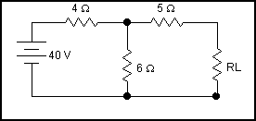
Ejercicio N|°1: a.- Halle el circuito Thévenin equivalente al circuito de la figura, siendo RL la resistencia de carga.
b.- Dibuje el circuito equivalente.
c.- Halle la corriente en la carga para
RL = 2 ohm, 5 ohm y 8 ohm.
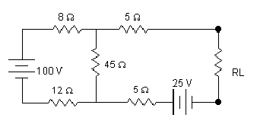

Ejercicio N°2: a.- Halle el circuito Thévenin equivalente al circuito de la figura, siendo RL la resistencia de carga.

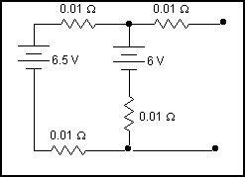
Ejercicio N°3: Halle el equivalente Thevenin del circuito de la figura.

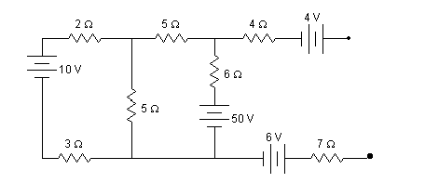

Ejercicio N° 4: Reemplace el circuito de la figura por su equivalente Thévenin y determine la corriente en una carga de 2,5 ohm conectada en los terminales de salida.

Ejercicio N° 5: Halle el circuito Thévenin equivalente del circuito que se muestra.

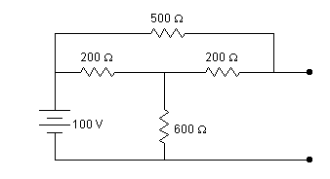

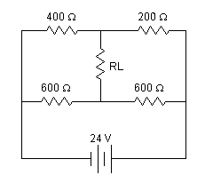Ejercicio N° 6: Determine el circuito Thévenin equivalente. Calcule la potencia en la carga para los siguientes valores de RL : 2 ohm, 5 ohm y 8 ohm.

Ejercicio N° 7: Resuelva todos los ejercicios anteriores haciendo uso del Teorema de Norton.

